

**PROGRAMACIÓN DE UNIDAD DE APRENDIZAJE VIRTUAL N° 05**

1. **DATOS INFORMATIVOS**
   1. **Área o asignatura :** Ciencia y Tecnología - Química
   2. **Ciclo :** VII
   3. **Grado y sección :** Quinto A y B
   4. **Duración :** 06 semanas.
   5. **Número de horas semanales :** 02 h.
   6. **Profesor :** Alvaro Ruiz Peralta
2. **TÍTULO DE LA UNIDAD :** Hidrocarburos – Funciones oxigenadas y nitrogenadas
3. **ORGANIZACIÓN DE LOS APRENDIZAJES**

|  |  |  |  |  |
| --- | --- | --- | --- | --- |
| **PROPÓSITOS DE APRENDIZAJE** | | | | |
| **COMPETENCIA/CAPACIDAD** | **DESEMPEÑO PRECISADO** | **APRENDIZAJE A DESARROLLAR** | **EVIDENCIA** | **INSTRUMENTOS DE EVALUACIÓN** |
| **INDAGA MEDIANTE MÉTODOS CIENTÍFICOS PARA CONSTRUIR SUS CONOCIMIENTOS**  Problematiza situaciones para hacer indagación: plantea preguntas sobre hechos y fenómenos naturales, interpreta situaciones y formula hipótesis. | * Formula preguntas sobre el hecho, fenómeno u objeto natural o tecnológico para delimitar el problema por indagar. Observa el comportamiento de las variables. Plantea hipótesis basadas en conocimientos científicos en las que establece relaciones entre las variables que serán investigadas. Considera las variables intervinientes que pueden influir en su indagación y elabora los objetivos. | * Nomenclatura y formulación de hidrocarburos acíclicos y cíclicos. | * Desarrollo de ejercicios de la ficha propuesta. * Trabajo individual. | Evaluación oral  Exposición |
| **INDAGA MEDIANTE MÉTODOS CIENTÍFICOS PARA CONSTRUIR SUS CONOCIMIENTOS**  Genera y registra datos e información: obtiene, organiza y registra datos fiables en función de las variables, utilizando instrumentos y diversas técnicas que permitan comprobar o refutar las hipótesis. | * Propone y fundamenta, sobre la base de los objetivos de su indagación e información científica, procedimientos que le permitan observar, manipular y medir las variables; el tiempo por emplear; las medidas de seguridad, herramientas, materiales e instrumentos de recojo de datos cualitativos/ cuantitativos; y el margen de error. Estos procedimientos también le permitirán prever un grupo de control para confirmar o refutar la hipótesis. | * Nomenclatura y formulación de hidrocarburos aromáticos. | * Desarrollo de ejercicios. | Práctica calificada |
| **Explica el mundo físico, basado en conocimientos científicos.**  Comprende y usa conocimientos sobre los seres vivos, materia y energía, biodiversidad, Tierra y universo: establece relaciones entre varios conceptos y los transfiere a nuevas situaciones. Esto le permite construir re- presentaciones del mundo natural y artificial, que se evidencian cuando el estudiante explica, ejemplifica, aplica, justifica, compara, contextualiza y generaliza sus conocimientos. | * Explica la propiedad y usos de las funciones oxigenadas | * Nomenclatura y formulación de funciones oxigenadas. | * Trabajo individual | Exposición |
| **Explica el mundo físico, basado en conocimientos científicos.**  Evalúa las implicancias del saber y del quehacer científico y tecnológico: cuando identifica los cambios generados en la sociedad por el conocimiento científico o desarrollo tecnológico, con el fin de asumir una postura crítica o tomar decisiones, considerando saberes locales, evidencia empírica y científica, con la finalidad de mejorar su calidad de vida y conservar el ambiente local y global. | * Explica cualitativa y cuantitativamente la formulación y el nombre de las funciones nitrogenadas. | * Nomenclatura y formulación de funciones nitrogenadas. | * Desarrollo de ejercicios de la ficha | Evaluación oral  Práctica calificada |

1. **VIRTUD**

|  |  |
| --- | --- |
| **VIRTUDES NUCLEARES** | **OBRAS INCIDENTALES** |
| Generosidad  Trabajo  Responsabilidad  Orden | * Acepto las normas e indicaciones dadas por los profesores, respetando opiniones, aunque no las comparta. * Desarrollo y me esfuerzo correctamente en mis trabajos, durante las clases virtuales: OBRA BIEN HECHA (orden, correcta ortografía, limpieza y letra legible). Nunca copiados. * Participo activamente durante las clases demostrando conocer los temas tratados (uso de la guía del estudiante). Presento trabajos bien fundamentados y completos. * ingreso con puntualidad a las clases virtuales y preparo el material que se precisa antes de comenzar a trabajar. |

1. **SECUENCIA DIDÁCTICA**

|  |  |  |  |  |  |
| --- | --- | --- | --- | --- | --- |
| **Nº** | **Nombre de la sesión** | **Actividades** | **Recursos Virtuales** | **Duración (minutos)** | **Fecha de la sesión** |
| **1** | Nombramos y formulamos los diferentes tipos de hidrocarburos acíclicos y cíclicos. | * Observación y análisis de video sobre los hidrocarburos acíclicos y cíclicos * Lluvia de ideas sobre cómo nombrar y formular hidrocarburos acíclicos y cíclicos. * Desarrollo de ejercicios. * Exposición. | * Zoom institucional * Plataforma interactiva * Ficha de trabajo | 180 minutos | 20/09 al 30/09 |
| **2** | Nombramos y formulamos los hidrocarburos aromáticos. | * Observación y análisis de video sobre los hidrocarburos aromáticos * Lluvia de ideas sobre cómo nombrar y formular hidrocarburos aromáticos. * Desarrollo de ejercicios. * Práctica calificada. | * Zoom institucional * PPT | 180 minutos | 04/10 al 15/10 |
| **3** | Nombramos y formulamos los diferentes tipos de funciones oxigenadas y nitrogenadas. | * Observación y análisis de video sobre los hidrocarburos acíclicos y cíclicos * Lluvia de ideas sobre cómo nombrar y formular funciones oxigenadas y nitrogenadas. * Desarrollo de ejercicios. * Exposición. * Práctica calificada | * Zoom institucional * Plataforma interactiva * Ficha de trabajo | 180 minutos | 18/10 al 29/10 |

1. **MATERIALES Y RECURSOS A UTILIZAR EN LA UNIDAD**

* Currículo nacional 2017. MINEDU, textos de C.T.A. tercer grado.
* Editorial SM, Texto de C.T.A. tercer grado
* Cuadernos de trabajo, prácticas calificadas.

1. **REFERENCIAS BIBLIOGRÁFICAS**

* Proyecto Encuentros: Química, 3ero de secundaria (libro en físico y virtual)
* Módulos elaborados por el docente, a partir del Libro Química 1, proyecto encuentros. Editorial SM.
* 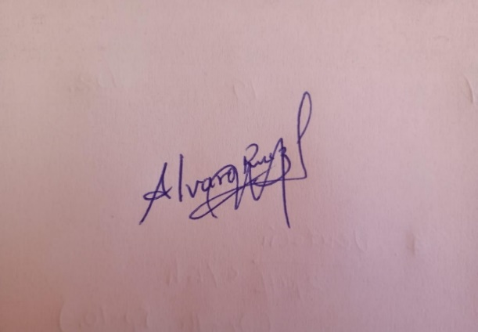Libro de Ciencia y Tecnología. Editorial Santillana.
* Libro de Ciencia y Tecnología. Editorial Norma.

**Firma del Docente**